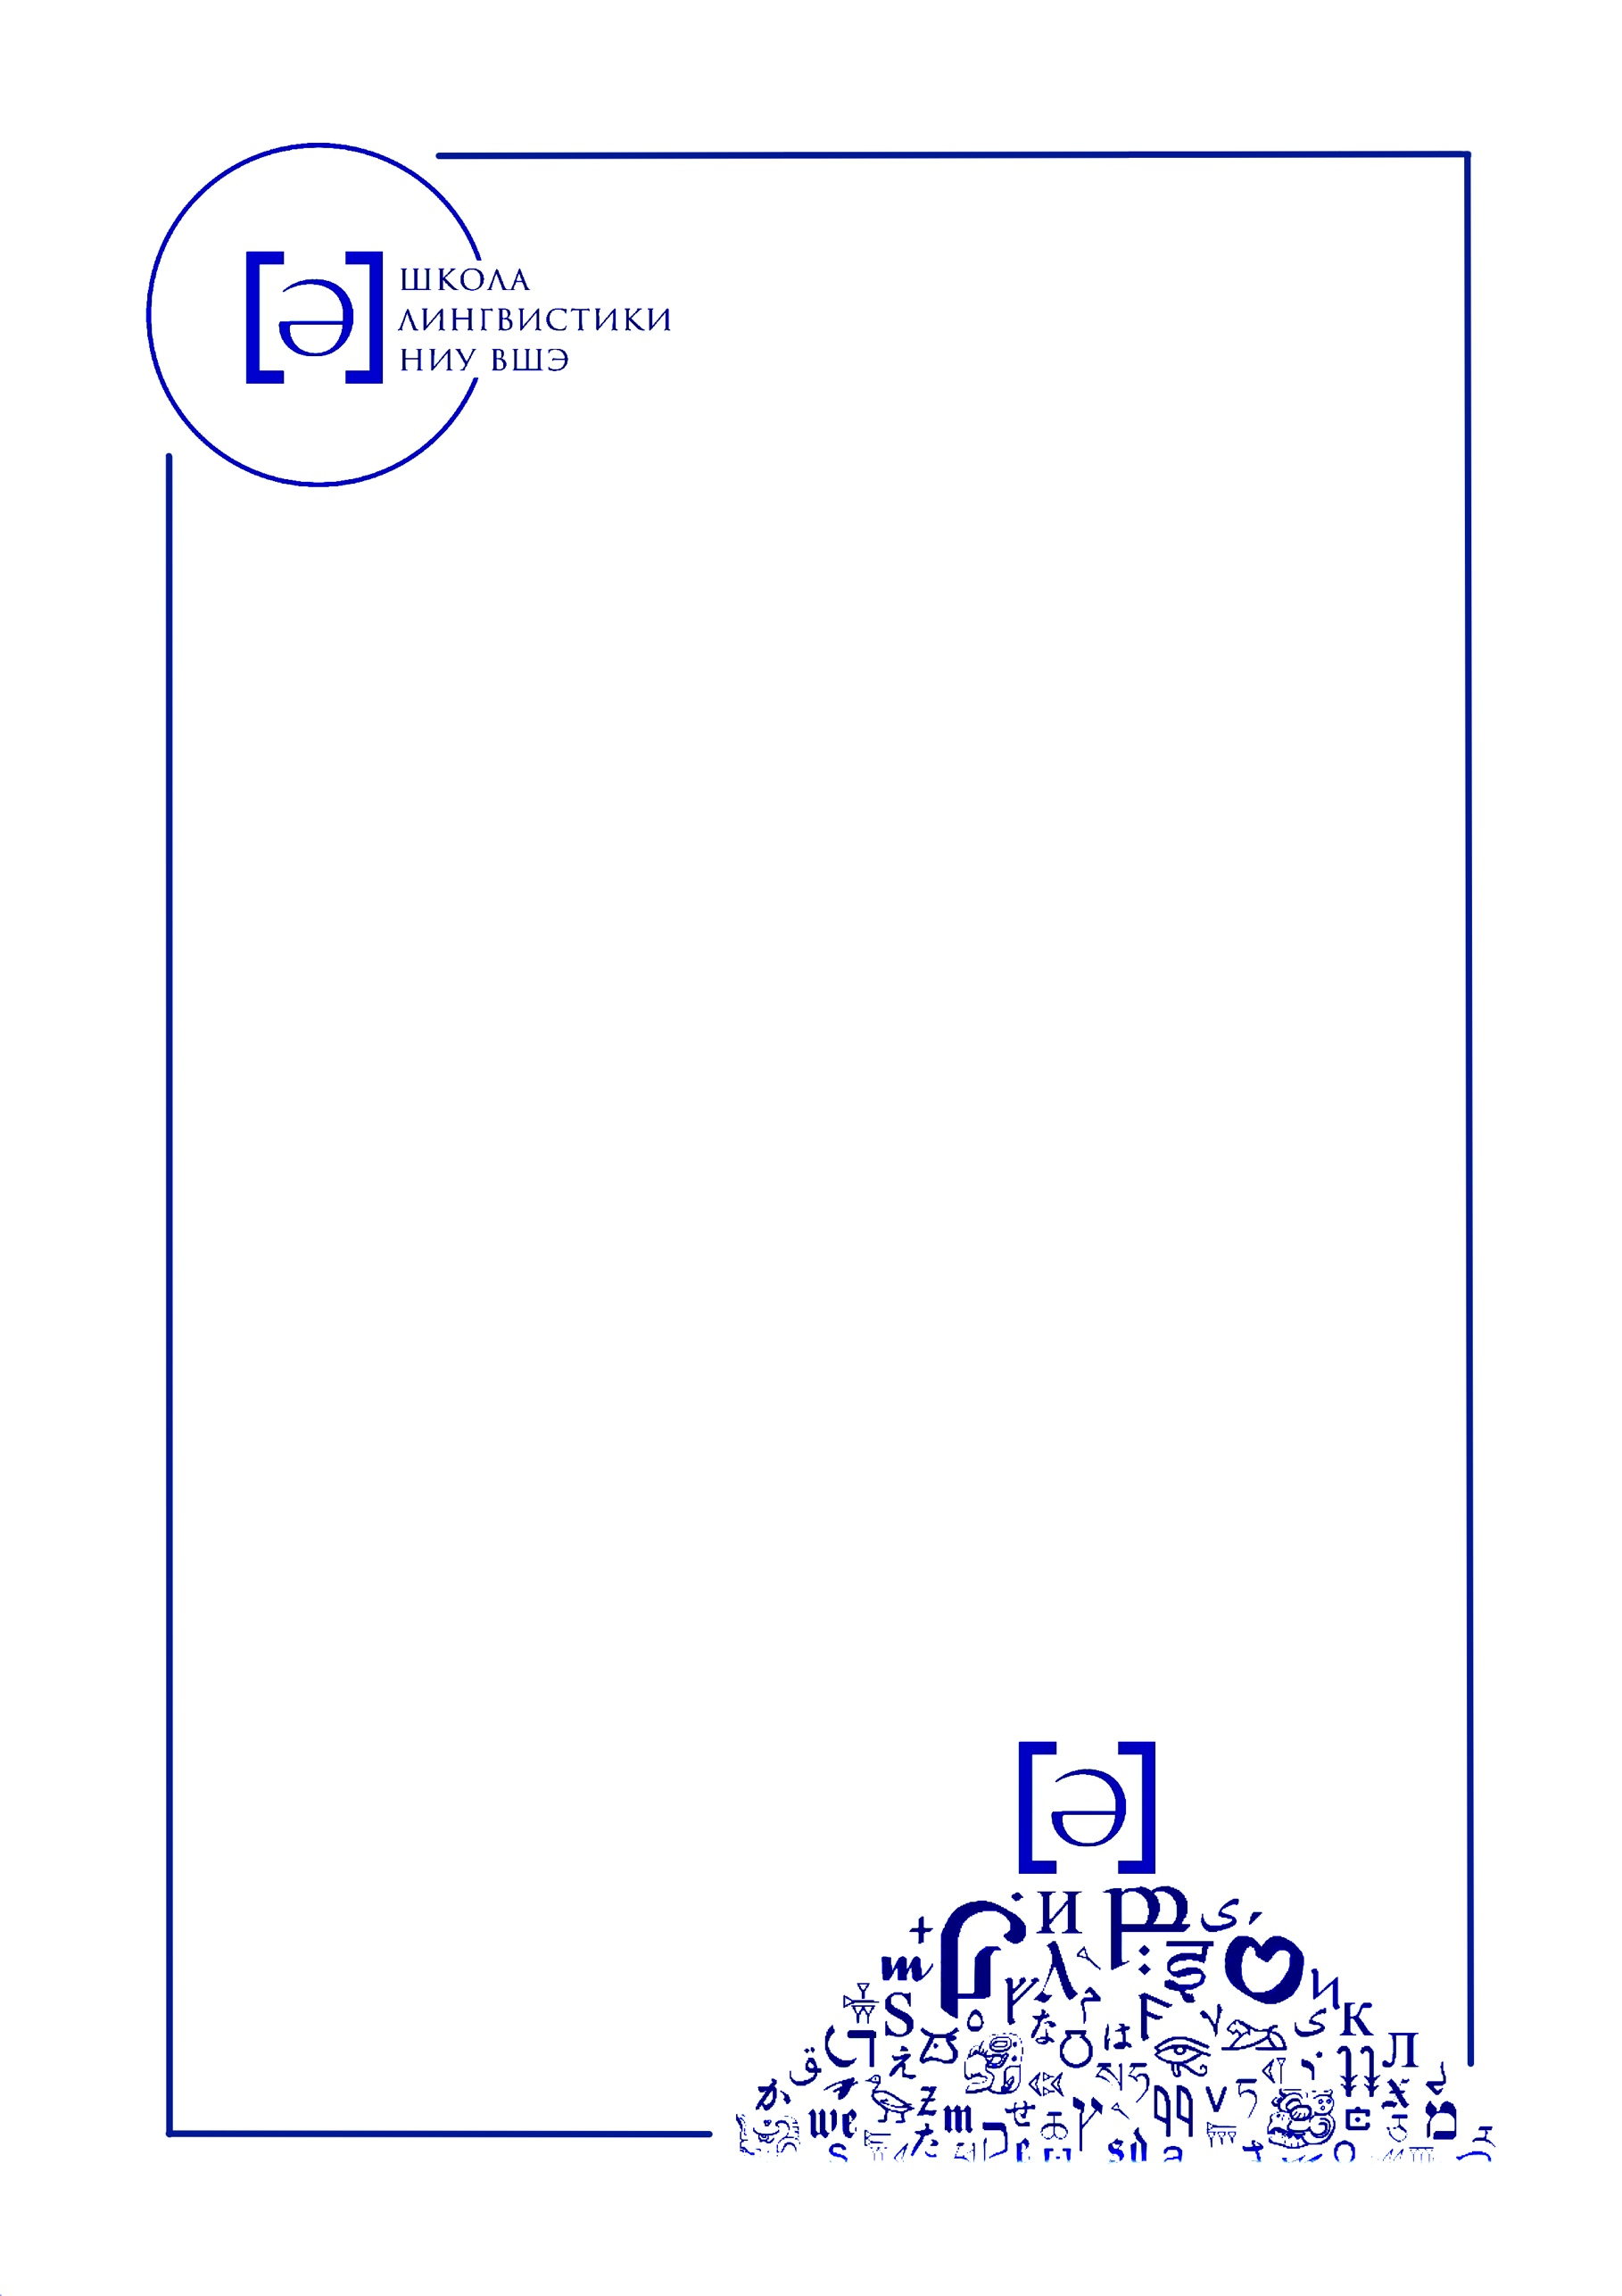

Научный семинар

Школы лингвистики НИУ ВШЭ

с участием лингвистической лаборатории по корпусным

технологиям и лаборатории языков Кавказа

Дарья Рыжова

преподаватель Школы лингвистики

Автоматизация лексико-типологических исследований: методы и инструменты

В последние годы лексическая типология бурно развивается и привлекает внимание всё большего числа исследователей. Однако многие методологические вопросы остаются нерешенными. В частности, процесс сбора надежного материала остается настолько трудоемким, что большая и репрезентативная языковая выборка для лексико-типологического исследования - практически недостижимый идеал. Мы предлагаем методы автоматизации разных этапов кросс-лингвистического анализа лексики (составления анкеты, сбора данных, создания семантической карты), которые не только могут упростить и ускорить исследовательский процесс, но и позволяют ставить перед собой новые задачи и делать новые содержательные выводы.

Старая Басманная 21/4,
аудитория 518
24 марта (пятница) в 10:30

Сайт семинара:
ling.hse.ru/SciSeminar

